

**Kein Luxus – ein Sahnehäubchen**

Tecklenburg - Freitag, 25.12.2020Von Ruth Jacobus

Welchen Stellenwert hat Kultur, wenn das Coronavirus das öffentliche Leben lahm legt? Nicht nur mit dieser Frage haben sich Hendrikje Winter und Max Schaetzke vom Krokodiltheater in den vergangenen Monaten beschäftigt. Es gibt auch neue Stücke.

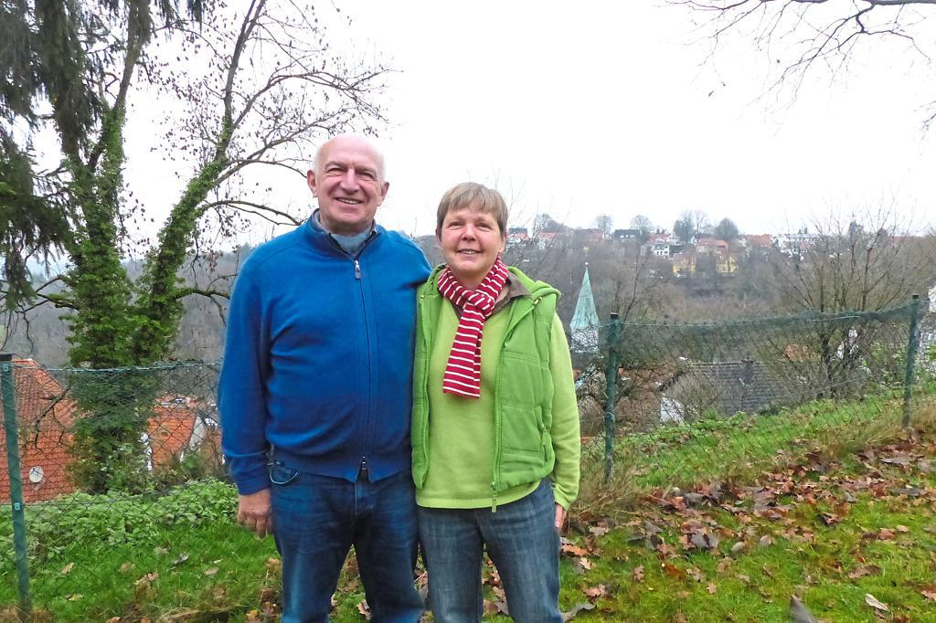

Sie lieben ihren Garten mit Blick auf die Festspielstadt: Max Schaetzke und Hendrikje Winter. Foto: Ruth Jacobus

Ungemütlich und nasskalt ist es draußen. Doch drinnen ist es gemütlich warm. Bei einer Tasse Tee am Esstisch lässt es sich gut sitzen und erzählen, während eine Katze schnurrend die Besucherin begutachtet, sich dann einen Platz sucht, von dem aus sie alles im Blick hat und den Stimmen von [Hendrikje Winter](https://www.wn.de/Schlagwoerter/(etype)/person/(entity)/Hendrikje%20Winter) und [Max Schaetzke](https://www.wn.de/Schlagwoerter/(etype)/person/(entity)/Max%20Schaetzke) lauschen kann. Mitten in Tecklenburg, am Herrengarten, wohnen sie, haben vom Garten aus einen herrlichen Blick auf die Altstadt und genießen ihr Zuhause. Wer sie besucht, weiß gleich, mit wem er es zu tun hat: Am Eingang des Grundstücks ist das Emblem nicht zu übersehen: Krokodiltheater.

1987 haben die beiden dieses Theater gegründet, seitdem zahlreiche Stücke entworfen und geschrieben, die Puppen gestaltet und natürlich gespielt. Und jetzt, in Corona-Zeiten, in denen alles ausgebremst zu sein scheint und Kulturschaffende Existenzsorgen haben? „Wirtschaftlich geht es uns gut“, sagt Max Schaetzke. Doch die Auftritte, die fehlen natürlich. „Wir hatten das Gefühl, stumm geschaltet zu sein. Das hatten wir noch nie“, schildert Hendrikje Winter ihre Gefühlslage beim ersten Lockdown. „Es ist ein ungutes Gefühl, so ohnmächtig zu sein. Man wird ausgeschaltet von einer Stelle, die weit weg ist.“

Viele Gedanken gehen den beiden durch den Kopf. Beim ersten Lockdown habe es keine inhaltliche Debatte darüber gegeben, was mit den geistigen Werten sei, was, wenn die Kultur auf der Strecke bleibe. Der Bereich, der das Leben qualitätsvoll mache, werde als erstes ignoriert“, kritisiert Hendrijke Winter. Beim zweiten Lockdown habe es die Kultur noch härter getroffen. Dabei sei sie nicht Luxus, sondern ein Sahnehäubchen für die Menschen.

Die Leute würden bei Kultur zuerst an Spaß und Unterhaltung denken, nimmt Max Schaetzke den Gedanken auf. Es gebe aber auch Stücke mit Tiefgang, die die Fantasie anregen und Lösungen bieten. „Tiefwurzelig“ nennt er das. „Es war immer schon Aufgabe der Künstler, Lösungen in der Gefühlswelt zu bieten.“

„Es muss doch möglich sein für kleinere Gruppen zu spielen, die sowieso zusammen sind, in Kindergärten zum Beispiel. Das Krokodiltheater könnte das leisten. „Unser Angebot wäre ein guter Beitrag in der Corona-Zeit. Wir könnten den Menschen etwas geben“, ist sich Hendrikje Winter sicher. Die Zeit zwischen den beiden Lockdowns hat das Paar deshalb umso mehr genossen. „Es war schön, dass das Publikum wiederkam“, denkt Max Schaetzke zurück. Doch der Blick der beiden geht auch nach vorn. Viel haben sie gemacht in den vergangenen Monaten, waren kreativ.

„Knispel und die herrlichste Suppe der Welt“ und „Eselchen Zimt“ heißen die beiden neuesten Stücke. Davon wurde auch ein Trailer erstellt. Und der Klassiker „Ferien für den Weihnachtsmann“ war am vierten Advent auf Youtube zu sehen.

Im nächsten Jahr werde viel Open air zu sehen sein, kündigen die beiden Künstler an. Draußen zu spielen ist natürlich völlig anders, als im Zuhause des Krokodiltheaters in der Remise von Haus Marck. Alles sei offener und transparenter als auf einer festen Bühne, schildert Max Schaetzke. Das Equipment müsse man bei Wind und Wetter schnell einpacken können, dafür sorgen, dass die Stoffe nicht wegfliegen. Dadurch entstünden völlig neue Spielelemente. „Wir setzen sehr stark auf Bildertheater“, erläutert seine Partnerin. Draußen gebe es mehr Aktion und mehr Tempo. Und: „Ich sehe die Leute jetzt, die sonst im Dunklen sitzen“, nennt Hendrikje Winter einen weiteren Unterschied. Dadurch könne sie noch spontaner auf das Publikum reagieren. „Improvisation und Schlagfertigkeit“, nennt Max Schaetzke zwei Schlagwörter.

Mittlerweile haben die beiden begonnen, Stücke zu verfilmen. „Das erste Mal zusammen mit der Lagerhalle in Osnabrück“, erzählt der Tecklenburger. Beim Film habe das Publikum eine andere Sehgewohnheit, man brauche ein anderes Tempo.

Das Krokodiltheater hat außerdem ein Kurzprogramm geprobt und inszeniert, zum Beispiel für Feste und Feiern. „Wir haben einiges gemacht“, so Hendrikje Winter. Sie ist vorbereitet auf eine neue Saison. In der ersten Lockdown-Welle sei vieles verschoben worden. „Jetzt traut sich niemand mehr, einen Termin zu machen“, bedauert die Künstlerin und hofft auf baldige Auftritte. Denn Proben sind das eine, das Spiel vor Publikum das andere. „Die Figuren reifen im Spiel, erst dann werden sie lebendig.“

Bereits vor Corona haben die beiden damit begonnen, Inszenierungen für ein kleineres Publikum mit einem kleineren Equipment zu entwickeln. „Das war ein glücklicher Zufall“, betont Max Schaetzke. Nächstes Jahr gibt es eine Neuinszenierung des Stückes „Neinhorn“ von Uwe Kling. „Da wird die rosarote, überzuckerte Welt gegen den Strich gebürstet“, verspricht Hendrikje Winter.